水中氰化物檢測方法—線上分解／蒸餾（或氣體擴散）／氣泡分隔式流動分析法
中華民國110年9月30日環署授檢字第1101005181號
自公告日生效
NIEA W466.50B
- 方法概要
水中錯合氰化物於 pH 值 3.8 以紫外線照射分解成氰化氫 (HCN)，經由在 125 ℃ 之線上蒸餾將氰化氫由水樣中分離，或在 30 ℃ 至 40 ℃ 氰化氫以氣體擴散(Gas diffusion)的方式通過疏水性薄膜，再由含有氫氧化鈉之接受溶液(Recipient solution)吸收，分離後氰化氫與氯胺 T 反應形成氯化氰（CNCl，註1），此化合物與吡啶-4-羧酸 (Pyridine-4-carboxylic acid) 及1,3-二甲基巴比妥酸 (1,3-Dimethylbarbituric acid) 反應產生紫色物質，於波長 600 nm測其吸光度，可求得水樣中氰化物濃度。
- 適用範圍
本方法適合於飲用水、飲用水水源、地面水體、地下水、放流水及廢（污）水中 氰化物檢測。
- 干擾
  - 水樣中較大及纖維性粒子會造成干擾，可過濾去除。
  - 水樣中之氧化劑會分解大部分氰化物。在水樣中添加硫代硫酸鈉 (Na₂S₂O₃) 或亞砷酸鈉 (NaAsO₂)，可去除此干擾。
  - 水樣蒸餾或氣體擴散過程，硫化物會伴隨氰化物分離出來而造成干擾。另水中硫化物亦可能分解而釋出硫、硫化氫或二氧化硫，吸收液（氫氧化鈉溶液）吸收二氧化硫會形成亞硫酸鈉，並消耗呈色過程添加之氯胺-T試劑。在水樣品中加醋酸鉛 (Pb(CH₃COO)₂·3H₂O) 或碳酸鉛 (PbCO₃)，可克服硫離子之干擾。
  - 水樣含高濃度碳酸鹽，在水樣前處理加酸時會產生大量二氧化碳氣體，降低吸收液之 pH 值，而致影響吸收氰化物之效果。可在水樣中緩慢加入氫氧化鈣，並加以攪拌，使水樣之 pH 值上升至 12.0 至 12.5 間，俟沈澱完全後，將上澄液倒入樣品瓶中，作為檢測氰化物之用，可去除此干擾。
  - 蒸餾時，水樣中之醛類會使氰化物轉變為氰醇 (Cyanohydrin) 再轉變為腈 (Nitril)，當水樣中醛類濃度大於 0.5 mg/L 時，所形成的干擾更為顯著（註2）。另水樣中含葡萄醣及其他糖類亦會使氰化物與酫醣類反應形成氰醇，尤其在高鹼性環境下。於採樣加入氫氧化鈉時，每 100 mL 水樣中添加 2 mL 之 3.5 % 乙二胺(Ethylenediamine) 溶液，可克服此類干擾。
  - 在水樣蒸餾或氣體擴散過程中，水樣中之亞硝酸鹽 (Nitrite) 可能會與有機物質反應形成氰化氫，同時水樣中之硝酸鹽 (Nitrate) 亦可能還原為亞硝酸鹽，而造成上述干擾。為避免亞硝酸鹽之干擾，可於水樣採集後，去除氧化劑干擾及添加氫氧化鈉保存劑前，每 500 mL 水樣添加至少 2 g 胺磺酸 (Sulfamic acid)。
- 設備與材料
  - 採用線上分解／蒸餾／氣泡分隔式流動分析系統：
- 自動進樣器。
- 試劑容器。
- 多管式蠕動泵。
- 紫外線燈：波長 312 nm 至 400 nm，功率 8 W 至 12 W，須確保無波長低於 290 nm 之紫外線照射到流動樣品，以避免硫氰酸鹽分解為氰化物。
5. 蒸餾裝置：具玻璃或高分子材質之蒸餾線圈，溫度可調整至 125 °C ± 1 °C。
6. 加熱浴A（用於呈色反應)：溫度可調整至 37 °C ± 1 °C，線圈體積可使樣品停留時間約為 4 分鐘。
7. 歧管：能夠高度再現氣泡、樣品和試劑劑量，並具化學惰性玻璃、高分子或金屬材質之適當傳輸系統和連接組件。
8. 光度偵測器：具流穿式樣品槽 (Flow cell)，波長範圍 600 nm ± 10 nm。
9. 數據擷取系統。
  - 採用線上分解／氣體擴散／氣泡分隔式流動分析系統：
1. 自動進樣器、試劑容器、多管式蠕動泵、紫外線燈、加熱浴A（用於呈色反應)、光度偵測器及數據擷取系統與線上分解／蒸餾／氣泡分隔式流動分析系統相同。
2.氣體擴散槽：具有如聚丙烯或鐵氟龍 (PTFE) 製成之疏水性半透膜，一般厚度為 90 µm 至 200 µm，孔徑為 0.1 µm 至 1 µm。
3.加熱浴 B（用於穩定氣體擴散時的溫度）：溫度可調整至 30 °C 至 40 °C，一般線圈容量為 2 mL，內徑為 1 mm。
  - 分析天平：可精稱至 0.1 mg。
  - 碘化鉀－澱粉試紙 (Potassium iodide-starch test paper)。
  - 醋酸鉛試紙 (Lead-acetate test paper)。
  - pH 計或變色間隔為 0.5 pH 單位以內之 pH 試紙。
  - 過濾裝置：為聚碳酸脂 (Polycarbonate) 或乙脂纖維素 (Cellulose acetate) 材質之濾膜，孔徑為 0.4 μm 至 0.45 μm。
- 試劑
  - 檢測時使用之試劑除非另有說明，否則必須為試藥級。使用之溶液或指示劑，可依試藥配製比例製備所需使用體積。
  - 試劑水：電阻率 ≧ 16 MΩ- cm 之試劑水。
  - 亞砷酸鈉。（注意：亞砷酸鈉有毒，應避免皮膚接觸及吸入）
  - 硫代硫酸鈉。
  - 醋酸緩衝溶液，pH 值 4.0：溶解 146 g 無水醋酸鈉 (NaC₂H₃O₂)，或 243 g 醋酸鈉 (NaC₂H₃O₂·3H₂O) 於 400 mL 試劑水，完全溶解後，加 480 g 濃醋酸，以試劑水稀釋至 1 L。
  - 醋酸鉛。
  - 碳酸鉛。
  - 氫氧化鈣。
  - 硫酸溶液，1 + 1：將 1 體積濃硫酸緩緩加入 1 體積試劑水中，混合均勻。
  - MBTH 指示劑：溶解 0.05 g MBTH (3-Methyl-2-benzothiazolone hydrazone hydrochloride) 於 100 mL 試劑水，若有混濁現象，應過濾之。
  - 胺磺酸。
  - 氯化鐵氧化劑溶液：溶解 1.6 g 胺磺酸和 1.0 g 氯化鐵(FeCl₃．6H₂O) 於 100 mL 試劑水。
  - 乙二胺溶液，3.5 %：取 3.5 mL 乙二胺，以試劑水定容至 100 mL。
  - 鹽酸溶液，1.0 M：於 1 L 定量瓶中加入適量試劑水，再加入 98.5 mL 濃鹽酸 (37 %)，以試劑水定容至標線。
  - 氫氧化鈉溶液，0.4 M：溶解 16 g 氫氧化鈉於適量試劑水中，再定容至 1 L。
  - 氫氧化鈉溶液，1.0 M：溶解 40 g 氫氧化鈉於適量試劑水中，再定容至 1 L。
  - 氫氧化鈉溶液，0.2 M：溶解 8.0 g 氫氧化鈉於適量試劑水中，再定容至 1 L。
  - 氫氧化鈉溶液，0.01 M：溶解 0.4 g 氫氧化鈉於適量試劑水中，再定容至 1 L。
  - 界面活性劑：溶解 30 g 聚氧乙烯十二烷基醚(Polyoxyethylene laurylether, HO-(CH₂CH₂-O)_{n} -C₁₈H₃₇) 於適量試劑水中，再定容至 100 mL 或使用市售界面活性劑。
  - 檸檬酸緩衝溶液，pH 值 3.8：溶解 10 g 檸檬酸於約 350 mL 試劑水。加入 50 mL 0.4 M 氫氧化鈉溶液，以鹽酸溶液或氫氧化鈉溶液調整溶液 pH 值至 3.8 後，加入 12.5 mL 1.0 M 鹽酸溶液，以試劑水定容至 500 mL（註3）。此溶液於4 ℃ ± 2 ℃ 冷藏可保存 3 個月。
  - 氫氧化鈉接收溶液（僅用於氣體擴散法），0.2 M：溶解 8.0 g 氫氧化鈉於適量試劑水中，再定容至 1 L。
  - 鄰苯二甲酸氫鉀緩衝溶液（僅用於蒸餾法），pH 值 5.2： 溶解 2.3 g 氫氧化鈉於 500 mL 試劑水中，加入 20.5 g 鄰苯二甲酸氫鉀 (KHC₈H₄O₄)，以試劑水釋至約 975 mL，以鹽酸溶液或0.4 M氫氧化鈉溶液調整溶液 pH 值至 5.2。加入 1 mL 界面活性劑，再定容至 1 L。此溶液儲存於棕色瓶於4 ℃ ± 2 ℃ 冷藏，可保存 1 個月。
  - 丁二酸緩衝溶液（僅用於氣體擴散法），pH 值 4.3：溶解 7.0 g 氫氧化鈉於 250 mL 試劑水中。加入 35.4 g 丁二酸(C₄H₆O₄) ，以試劑水稀釋至 500 mL。此溶液儲存於棕色瓶於4 ℃ ± 2 ℃ 冷藏，可保存 1 個月。
  - 氯胺-T溶液：溶解 2.0 g ± 0.05 g 氯胺-T三水合物(C₇H₇SO₂NClNa⋅3H₂O) 於 1000 mL 試劑水。此溶液於4 ℃ ± 2 ℃ 冷藏，可保存 1 週。
  - 呈色試劑：溶解 7.0 g 氫氧化鈉於 500 mL 試劑水中，加入16.8 g ± 0.1 g 1,3-二甲基巴比妥酸 (C₆H₈N₂O₃) 與 13.6 g ± 0.1 g 吡啶-4-羧酸 (C₅H₄N(CO₂H))，以試劑水稀釋至約 975 mL，以鹽酸溶液或1.0 M氫氧化鈉溶液調整溶液 pH 值至 5.2，以試劑水定容至 1 L。本試劑於4 ℃ ± 2 ℃ 冷藏可保存 3 個月，如產生沈澱時，應重新配製。
  - 硫氰酸鉀溶液，100 mg CN-/L：溶解 0.373 g ± 0.001 g 硫氰酸鉀(KSCN) 於適量 0.01 M 氫氧化鈉溶液中，以 0.01 M 氫氧化鈉溶液定容至 1 L。此溶液儲存於棕色瓶於4 ℃ ± 2 ℃ 冷藏，可保存 2 個月。
  - 鐵氰化鉀溶液，10 mg CN-/L：溶解 0.0211 g ± 0.0001 g 鐵氰化鉀 (K₃Fe(CN)₆) 於適量 0.01M 氫氧化鈉溶液，以 0.01M 氫氧化鈉溶液定容至 1 L。此溶液儲存於棕色瓶於4 ℃ ± 2 ℃ 冷藏，可保存2 個月。
  - 測試溶液 A，0.1 mg CN-/L：取 1 mL 10 mg CN-/L 鐵氰化鉀溶液，以 0.01 M 氫氧化鈉溶液定容至 100 mL。
  - 測試溶液 B，1 mg CN-/L：取 1 mL 100 mg CN-/L 硫氰酸鉀溶液，以 0.01M 氫氧化鈉溶液定容至 100 mL。
  - 羅丹寧指示劑：溶解 0.02 g 對-二甲胺苯羅丹寧 (p-Dimethylaminobenzalrhodanine) 於 100 mL 丙酮。
  - 氯化鈉標準溶液，0.0192 M：溶解 1.122 g 經 105 ℃ 烘乾之一級標準品級氯化鈉於適量試劑水中，再定容至 1 L。
  - 鉻酸鉀指示劑：溶解 5.0 g 鉻酸鉀 (K₂CrO₄) 於適量試劑水中，持續加入硝酸銀溶液，直到生成紅色沈澱為止。靜置12 小時後過濾之，濾液再以試劑水定容至 100 mL。
  - 硝酸銀溶液，0.0192 M：溶解 3.27 g 硝酸銀於適量試劑水中，再定容至1 L，貯存於棕色玻璃瓶。使用前以 0.0192 M 氯化鈉溶液標定之，標定方法如下：
精取 0.0192 M 氯化鈉標準溶液 10.0 mL，稀釋至 100 mL，以 1.0 M 氫氧化鈉溶液調整 pH 值到 7 至 8，加入 1.0 mL 鉻酸鉀指示劑，以硝酸銀溶液滴定至帶桃紅色之黃色終點；同時以試劑水執行空白試驗。依下式計算硝酸銀溶液之莫耳濃度：

M₁：氯化鈉標準溶液莫耳濃度(M)，M1 ＝ 0.0192 M。
A：氯化鈉標準溶液消耗之硝酸銀溶液體積 (mL)。
B：空白試驗消耗之硝酸銀溶液體積 (mL)。
  - 氰化物儲備溶液，1000 mg CN-/L：溶解 1.255 g 氰化鉀於 250 mL 0.01 M氫氧化鈉溶液，續以 0.01 M 氫氧化鈉溶液定容至 500 mL（注意：氰化鉀有劇毒，避免皮膚接觸或吸入）。每週或使用前以已知濃度之硝酸銀溶液標定之。標定方法如下：（如購買濃度經確認之市售標準儲備溶液，並依原廠建議保存方式及保存期限者可不需標定）
精取 25.0 mL 或適當體積之氰化物儲備溶液，以 0.01 M 氫氧化鈉溶液稀釋至 100 mL 或適當體積，加入 0.5 mL 羅丹寧指示劑後，續以已知莫耳濃度之硝酸銀溶液滴定之，直到反應溶液第一次由黃色轉變為橙紅色，即為滴定終點；同時以 0.01 M 氫氧化鈉溶液執行空白試驗。依下式計算氰化物儲備溶液之氰離子濃度：

M₂：標定後之硝酸銀溶液莫耳濃度 (M)。
C：氰化物儲備溶液消耗之硝酸銀溶液體積 (mL)。
D：空白試驗消耗之硝酸銀溶液體積 (mL)。
V：氰化物儲備溶液取用體積 (mL)。
  - 氰化物標準溶液：依需求取氰化物儲備溶液，以 0.01 M 氫氧化鈉溶液稀釋到所需求之工作濃度。
- 採樣與保存
  - 樣品應以塑膠或玻璃容器採集。所有容器採樣前應清潔並潤洗，必要時以酸、試劑水或不含金屬之清潔劑預洗。
  - 氧化劑測試與處理
1. 當樣品來源或組成分未知，於樣品採集時應測試是否含氧化劑（例如餘氯）。
2. 水樣中氧化劑（如 Cl2、MnO2 及 NaOCl 等）之檢測方法詳述如下：取一小片碘化鉀-澱粉試紙，先以 pH 值 4 之醋酸緩衝溶液潤溼，將 1 滴水樣置於試紙上，若呈現藍紫色時，即表示水樣中含有氧化劑。
3. 水樣中添加少量硫代硫酸鈉溶液（每 1 L 水樣中添加 0.02 g），重複測試直至試紙不產生變色情形（氧化劑消除），須避免硫代硫酸鈉過量。也可用亞砷酸鈉 (NaAsO2 )，每 1 L 水樣中添加 0.1 g，代替硫代硫酸鈉。
  - 硫化物測試與處理
1. 當樣品來源或組成分未知，於氧化劑測試與處理後，應測試是否含硫化物。
2. 水樣中硫離子 (S2-) 之檢測方法詳述如下：取一小片醋酸鉛試紙，先以 pH 值 4.0 之醋酸緩衝溶液潤溼，將 1 滴水樣置於試紙上，若呈暗色或黑色時，即表示水樣中含有硫離子。此時應於水樣中添加醋酸鉛，可克服低濃度硫離子之干擾；當硫離子濃度太高時，為避免使用過多醋酸鉛，致水樣之 pH 值驟降，應改用碳酸鉛。醋酸鉛或碳酸鉛的使用量因水樣而異，添加後須確認水樣不含硫離子，否則水樣中應再重複測試與添加醋酸鉛或碳酸鉛，直到試紙不再變黑。
3. 靜置俟沈澱後，取上澄液或過濾樣品，以去除硫化鉛沈澱。
  - 在氧化劑與硫化物測試與處理後，應以氫氧化鈉顆粒或氫氧化鈉溶液調整水樣 pH 值大於 12.0 （如果要加去氯劑去除干擾時，須先添加去氯劑再調整 pH 值）後，置於暗處及 4 ℃ ± 2 ℃ 保存，最長保存期限為 14 天。
- 步驟
  - 氣泡分隔式流動分析系統設置：採用線上分解／蒸餾／氣泡分隔式流動分析系統，組裝架構示意如圖一，採用線上分解／氣體擴散／氣泡分隔式流動分析系統，組裝架構示意如圖二，依據本方法及儀器製造廠商之指引所建立之標準操作程序，進行分析儀器之測試及操作。
  - 依檢測原理混合、緩衝、分解、反應、蒸餾（或氣體擴散）、加熱、呈色，最後流經流穿式樣品槽而於波長 600 nm ± 10 nm 測定吸光度。
  - 試劑空白分析
1. 先將分析系統處於運行狀態後，將試劑水泵送至系統，等待基線穩定後將基線歸零。
2. 將所有試劑、樣品部分用試劑水，依圖一或圖二裝置系統，進行測量吸光值，如果每厘米的吸光度變化超過 0.006 則可能水或試劑溶液被污染。此時應採取適當措施消除干擾。
  - 流量系統適用性檢查：將檢量線濃度為 50 μg/L 之氰化物標準溶液注入系統，其吸光值必須大於 0.027/cm。
  - 檢量線製備
1. 取氰化物標準溶液，配製至少 5 種不同濃度檢量線標準溶液，其濃度範圍如 0.01 mg/L 至 0.1 mg/L（此溶液於4 ℃ ± 2 ℃ 冷藏，
可保存 2天），或其他適當範圍。將各標準溶液，注入氣泡分隔式流動分析系統，測定吸光度。檢量線之相關係數應大於或等於 0.995。
2. 檢量線確認：完成檢量線製作後，應即以第二來源標準品配製接近檢量線中點濃度標準品進行確認，相對誤差值應在 ± 15 % 以內。
  - 線上分解效率確認
使用測試溶液 A 及 B 進行線上分解效率確認，若測試溶液 A 之氰化物測值回收率大於等於 90 %，則該系統適用於氰化物之檢測，若回收率小於 90 % 表示紫外線分解效率不足。另測試溶液 B 之氰化物測值應小於等於 0.01 mg/L，以確認硫氰酸鹽不被轉化為氰化物。
  - 水樣中氰化物濃度之測定：依七、（二）步驟操作測定序列樣品，並由檢量線求得樣品濃度。分析完成後，應用試劑水沖洗系統。
- 結果處理
經氣泡分隔式流動分析系統測得之樣品吸光度可由檢量線求得氰化物濃度，依下式計算水樣中氰化物之濃度：

E：檢量線求得之氰化物濃度(mg CN /L)。
F：稀釋倍數。
- 品質管制
  - 檢量線查核：每批次或每 10 個樣品分析結束時，執行 1 次檢量線查核，以檢量線中間濃度附近的標準溶液進行，其相對誤差值應在 ± 15 % 以內。
  - 空白樣品分析：每批次或每 10 個樣品至少執行 1 次空白樣品分析，空白分析值應小於 2 倍方法偵測極限。
  - 重複樣品分析：每批次或每 10 個樣品至少執行 1 次重複樣品分析，其相對差異百分比應在 ± 10 % 以內。
  - 查核樣品分析：每批次或每 10 個樣品至少執行 1 個查核樣品分析，並求其回收率。回收率應在 85 % 至 115 % 範圍內。
  - 添加標準品分析：每批次或每 10 個樣品至少執行 1 次添加標準品分析，其回收率應在 85 % 至 115 % 範圍內。
- 精密度與準確度
單一實驗室以氣泡分隔式流動分析系統分析試劑水添加及真實樣品之精密度與準確度結果如表一，真實樣品之分析結果如表二。
- 參考資料
  - International Standard ISO 14403-2. "Water quality－Determination of total cyanide and free cyanide using flow analysis (FIA and CFA) — Part 2: Method using continuous flow analysis (CFA) ", 2012-07-15.
  - 行政院環境保護署，水中總氰化物與弱酸可解離氰化物檢測方法－流動注入分析比色法 NIEA W441.51C，中華民國 106 年。
  - 行政院環境保護署，水中氰化物檢測方法－分光光度計法 NIEA W410.54A，中華民國 107 年。

註1：氯化氰 (CNCl) 為毒性氣體，應避免吸入人體。
註2：水樣中醛類之檢測方法詳述如下：取水樣（若水樣為鹼性時，取 10 mL 水樣添加 1 + 1 硫酸溶液調整 pH 值至小於 8）及試劑水各 1 滴，分別置於背景為白色之玻璃板上，各添加 1 滴 MBTH 指示劑及氯化鐵氧化劑溶液，靜置 10 分鐘後，試劑水部分仍呈黃色，而水樣若含醛類時將由淺黃綠色轉變為帶藍色之較深綠色。
註3：由於加入鹽酸溶液，該緩衝溶液之 pH 值約為 3.4，與樣品混合後，pH 值會達到 3.8。

表一 氣泡分隔式流動分析系統對試劑水添加氰化物之精密度與準確度
配製值  (mgCN/L) | 相對標準偏差  RSD (%) | 平均回收率  (%)
0.010 | 3.4 | 101.4 ± 7.0
0.050 | 0.9 | 101.1 ± 1.8
*樣品重複分析次數：7 次。
資料來源：行政院環保署環境檢驗所。

表二 氰化物真實樣品檢測結果
樣品基質 | 平均檢測值  (mg CN/L) | 樣品檢測RSD (%) | 添加量  (mg CN/L) | 添加樣品分析平均回收率 (%) | 樣品添加RSD (%)
工廠廢水 | 0.0351 | 0.91 | 0.05 | 97.5 | 0.70
河川水 | 0.0063 | 3.40 | 0.05 | 99.1 | 0.80
地下水 | 0.0025 | 4.38 | 0.05 | 100.2 | 0.76
*樣品重複分析次數：7 次。
資料來源：行政院環保署環境檢驗所。

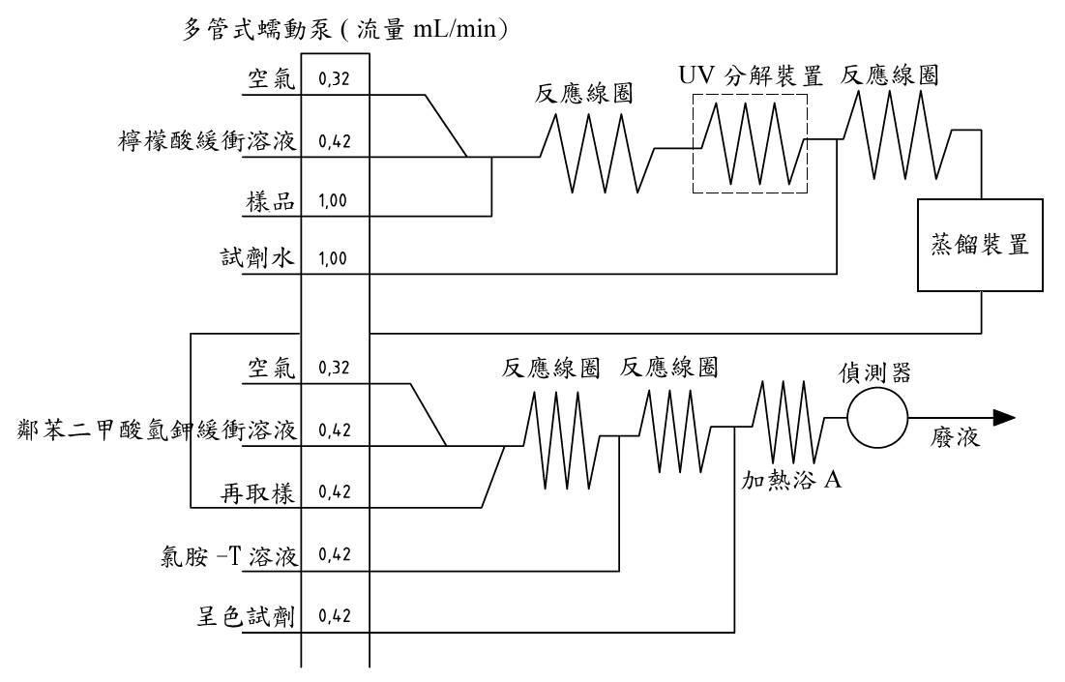
圖一 線上分解／蒸餾／氣泡分隔式流動分析系統組裝架構示意圖

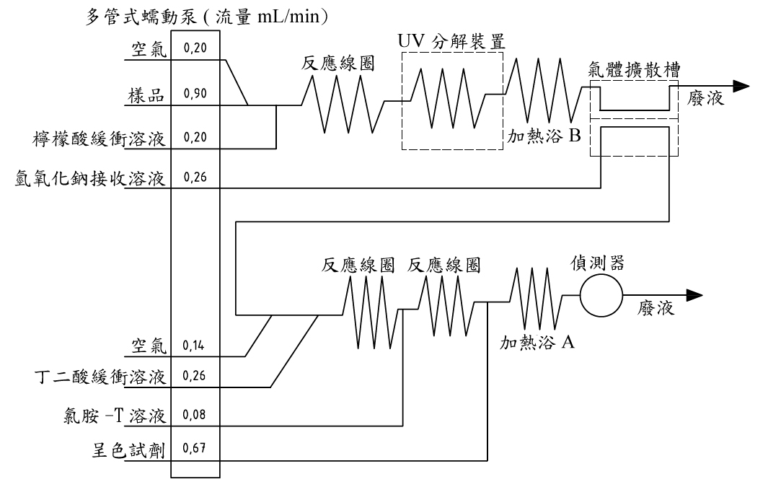
圖二 線上分解／氣體擴散／氣泡分隔式流動分析系統組裝架構示意圖

